Harian | : | 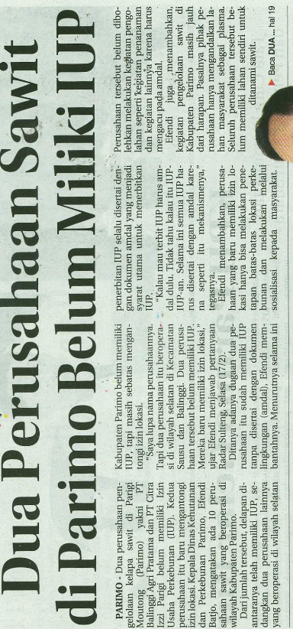  Radar Sulteng | Kasubaud  Sulteng II
Hari, tanggal | : | Selasa, 17 November 2015
Keterangan | : | 2 Perusahaan Sawit Di Parimo Belum Miliki IUP
Entitas | : | Parimo



